附件1：

2020年度

中共抚松县委党校部门决算

2021年 9 月 17 日

目 录

第一部分 部门概况
一、部门职责
二、机构设置及部门决算单位构成
第二部分 2020年度部门决算表
一、收入支出决算总表
二、收入决算表
三、支出决算表
四、财政拨款收入支出决算总表
五、一般公共预算财政拨款支出决算表
六、一般公共预算财政拨款基本支出决算表
七、一般公共预算财政拨款“三公”经费支出决算表
八、政府性基金预算财政拨款收入支出决算表
九、国有资本经营预算财政拨款支出决算表
十、部门预算项目支出绩效自评表
第三部分 2020年度部门决算情况说明
一、收入支出决算总体情况说明
二、收入决算情况说明
三、支出决算情况说明
四、财政拨款收入支出决算总体情况说明
五、一般公共预算财政拨款支出决算情况说明
六、一般公共预算财政拨款基本支出决算情况说明
七、一般公共预算财政拨款“三公”经费支出决算情况说明
八、政府性基金预算财政拨款收入支出决算情况说明
九、国有资本经营预算财政拨款支出决算情况说明
十、预算绩效管理情况说明
十一、其他重要事项情况说明
第四部分 名词解释

第一部分 部门概况

一、部门职责
中共抚松县委党校主要职责：一是负责全县正局级领导干部的理论培训和研讨；二是负责培训全县副局级党政领导干部、乡镇党政科级干部、中青年后备干部、入党积极分子；三是负责全县党员一般干部的教育与理论培训工作、党政干部的函授教育工作、理论科研工作、公务员（党的机关工作者）培训、轮训工作；四是全县村级干部的培训、轮训工作。
- 机构设置及部门决算单位构成
根据上述职责，中共抚松县委党校内设 7 个机构，分别为办公室、财务科、教务科、信息化中心、教学教研中心、基层教育培训科和教学服务管理科。
纳入中共抚松县委党校2020年度部门决算编制范围的单位包括：
1.中共抚松县委党校本级

第二部分 2020年度部门决算表
- 收入支出决算总表
二、收入决算表

三、支出决算表

四、财政拨款收入支出决算总表
五、一般公共预算财政拨款支出决算表

六、一般公共预算财政拨款基本支出决算表
七、一般公共预算财政拨款“三公”经费支出决算表

- 政府性基金预算财政拨款收入支出决算表

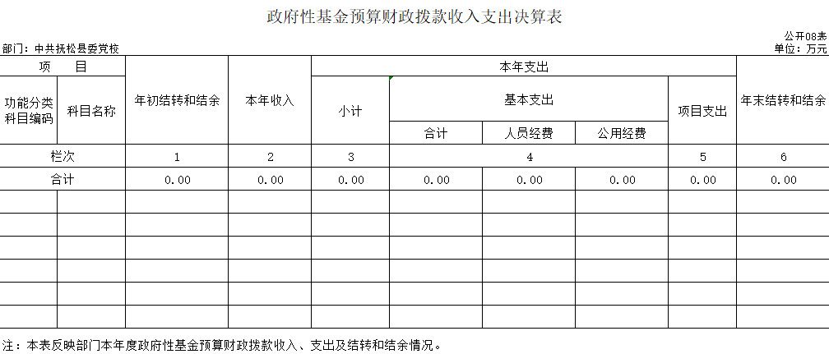

- 国有资本经营预算财政拨款支出决算表
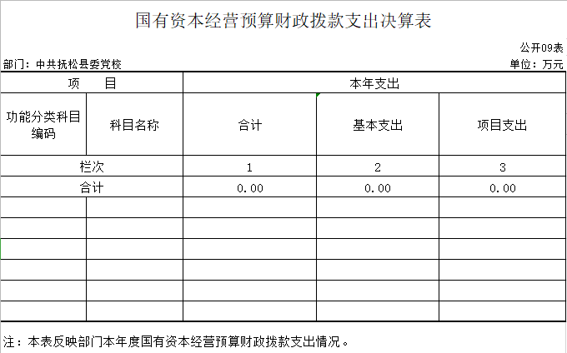

- 部门预算项目支出绩效自评表

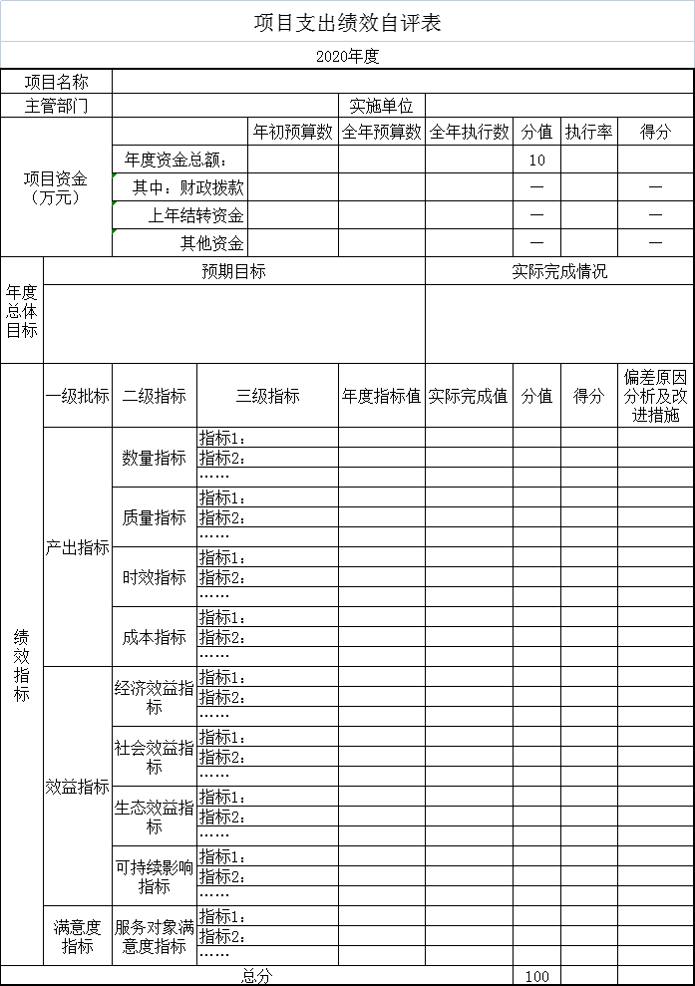

第三部分 2020年度部门决算情况说明
一、收入支出决算总体情况说明
2020年度收、支总计各379.39万元、400.15万元。与2019年相比，收、支总计各减少57.63 万元、16.09万元，降低 13,2 %、降低3.9%。主要原因是校园维修项目减少。
二、收入决算情况说明
本年收入合计379.39万元，其中：财政拨款收入379.38 万元，占99.99 %；上级补助收入 0万元，占 0.0%；事业收入 0 万元，占 0.0 %；经营收入 0 万元，占0.0 %；附属单位上缴收入 0 万元，占 0.0%；其他收入 0.01 万元，占0.01 %。
三、支出决算情况说明
本年支出合计 400.15 万元，其中：基本支出327.38 万元，占81.81 %；项目支出72.77 万元，占18.19 %；上缴上级支出 0 万元，占0 .0%；经营支出0 万元，占0. 0%；对附属单位补助支出 0万元，占0.0 %。基本支出中，人员经费312.42 万元，占78.09 %；公用经费14.96 万元，占3.74 %。
四、财政拨款收入支出决算总体情况说明
2020年度财政拨款收、支总计各379.38万元、400.15 万元，与2019年相比，财政拨款收、支总计各减少57.62 万元，16.09万元，降低13.2%、降低3.9%。主要原因是校园维修项目减少。
五、一般公共预算财政拨款支出决算情况说明
（一）财政拨款支出决算总体情况
2020年度财政拨款支出 400.15 万元，占本年支出合计100%。与2019年相比，财政拨款支出减少16.09万元，降低3.9%。主要原因是校园维修项目减少。
（二）财政拨款支出决算结构情况
2020年度财政拨款支出400.15 万元，主要用于以下方面：教育支出（类） 400.15 万元，占100 %。
（三）财政拨款支出决算具体情况
2020年度财政拨款支出年初预算为361.26 万元，支出决算为 400.15万元，完成年初预算的110.8 %。其中：
1.教育支出（类）进修及培训（款）干部教育（项）。年初预算为361.26 万元，支出决算为400.15万元，完成年初预算的110.8 %。决算数大于预算数的主要原因是年初结转结余项目资金。
六、一般公共预算财政拨款基本支出决算情况说明
2020年度财政拨款基本支出327,38万元，其中：人员经费312.42 万元，主要包括：基本工资支出101.81万元、津贴补贴支出11.79万元、奖金支出13.75万元、绩效工资支出70.15万元、机关事业单位基本养老保险缴费支出50.87万元、职业年金缴费15.85万元、职工基本医疗保险缴费支出13.97万元、其他社会保障缴费支出0.04万元、住房公积金支出23.44万元、抚恤金10.4万元。
公用经费 14.96 万元，主要包括：办公费1.14万元、印刷费0.13万元、水费0.67万元、电费3.59万元、邮电费0.04万元、差旅费1.47万元、委托业务费0.9万元、其他交通费用3.00万元、其他商品和服务支出4.01万元。
七、一般公共预算财政拨款“三公”经费支出决算情况说明
（一）“三公”经费财政拨款支出决算总体情况说明
2020年度“三公”经费财政拨款支出预算为 3 万元，支出决算为 0 万元，完成预算的0.00 %。决算数小于预算数的主要原因是我单位本年没有接待。
（二）“三公”经费财政拨款支出决算具体情况说明
2020年度“三公”经费财政拨款支出决算中，因公出国（境）费支出决算为 0 万元，占 0.0%；公务用车购置及运行费支出决算为0 万元，占 0.0 %；公务接待费支出决算为0万元，占 0.0%。具体情况如下：
1.因公出国（境）费预算为 0 万元,支出决算为 0 万元，完成预算的 0.0 %。全年安排因公出国（境）团组 0 个，累计 0人次。
2.公务用车购置及运行费预算 0 万元，支出决算为 0.0万元，完成预算0.0 %。
公务用车购置支出 0 万元。
公务用车运行支出 0 万元。截至2020年12月31日，开支财政拨款的公务用车保有量为 0 辆,公务用车购置数0辆。
- 公务接待费预算为 3 万元，支出决算为 0 万元，完成预算的 0 %。
外宾接待支出 0 万元。全年共接待国（境）外来访团组数 0 个、来访外宾 0 人次（不包括陪同人员）。
其他国内公务接待支出 0 万元。全年共接待国内来访团组 0 个、来宾 0 人次（不包括陪同人员） 。
八、政府性基金预算财政拨款收入支出决算情况说明
2020年度政府性基金预算财政拨款年初结转和结余 0 万元；本年收入0 万元；本年支出 0万元，年末结转和结余0 万元。
九、国有资本经营预算财政拨款支出决算情况说明
本单位无国有资本经营预算财政拨款支出。
十、关于2020年度预算绩效管理情况的说明
（一）预算绩效管理工作开展情况
根据预算绩效管理工作要求，2020年度我部门（单位）组织对0项目、0项目等0个项目进行了绩效自评，共涉及资金0万元，占部门预算财政拨款项目总额的0.0%。
（二）绩效评价结果
1.我部门（单位）绩效自评结果如下：
（1）0项目绩效自评综述。根据年初设定的绩效目标，该项目自评得分0分。项目全年预算数0万元，执行数0万元，执行率为0%。该项目绩效目标完成情况如下：此处填写《项目支出绩效自评表》中“实际完成情况”。
十一、其他重要事项的情况说明
（一）机关运行经费支出情况
2020年度，机关运行经费支出 0万元，比年初预算数增加 0 万元，增长0.0%。
（二）政府采购支出情况
2020年度，政府采购支出总额 0万元，其中：政府采购货物支出 0 万元、政府采购工程支出 0 万元、政府采购服务支出 0 万元。授予中小企业合同金额 0 万元，占政府采购支出总额的0.0 %，其中：授予小微企业合同金额 0 万元，占政府采购支出总额的0.0 %。
（三）国有资产占用情况
截至2020年12月31日，中共抚县委党校共有车辆 0 辆，其中，副部（省）级及以上领导用车0辆、主要领导干部用车0辆、机要通信用车0辆、应急保障用车0辆、执法执勤用车0辆、特种专业技术用车0辆、离退休干部用车0辆、其他用车0辆；单位价值50万元以上通用设备0台（套）；单位价值100万元以上专用设备0台（套）。

第四部分 名词解释

一、财政拨款收入：指单位从同级财政部门取得的财政预算资金。
二、年初结转和结余：指单位以前年度尚未完成、结转到本年按有关规定继续使用的资金。
三、结余分配：指事业单位按照会计制度规定缴纳的所得税以及从非财政补助结余提取的职工福利基金、事业基金等。
四、年末结转和结余：指单位按有关规定结转到下年或以后年度继续使用的资金。
五、基本支出：指单位为保障其机构正常运转、完成日常工作任务而发生的人员支出和公用支出。
六、项目支出：指单位为完成特定行政任务和事业发展目标在基本支出之外所发生的支出。
七、“三公”经费：纳入省级财政预决算管理的“三公”经费，是指省级部门用财政拨款安排的因公出国（境）费、公务用车购置及运行费和公务接待费。是党政机关维持运转或完成特定工作任务所开支的相关支出，是政府行政开支的一部分。其中，因公出国（境）费反映公务出国（境）的国际旅费、国外城市间交通费、住宿费、伙食费、培训费、公杂费等支出；公务用车购置及运行费反映单位公务用车车辆购置支出（含车辆购置税）及燃料费、维修费、过桥过路费、保险费、安全奖励费等支出；公务接待费反映单位按规定开支的各类公务接待（含外宾接待）支出。
八、机关运行经费：指为保障行政单位（含参照公务员法管理的事业单位）运行用于购买货物和服务的各项资金，包括办公及印刷费、邮电费、差旅费、会议费、福利费、日常维修费、专用材料及一般设备购置费、办公用房水电费、办公用房取暖费、办公用房物业管理费、公务用车运行维护费以及其他费用。

